Geschichte Lernstandsdiagnose. Klasse Datum

Name: _______________________________

Aufgabe 1: Bearbeite jeweils EINE der folgenden Wahlmöglichkeiten:
1a. Krisenjahr 1923
Nenne drei Ereignisse des Krisenjahres 1923. (*)
oder
Erläutere ein Ereignis des Krisenjahres 1923. (**)

1b. Weltwirtschaftskrise 1929
Nenne vier politische und soziale Folgen der Weltwirtschaftskrise. (*)
oder
Beurteile, inwieweit die Weltwirtschaftskrise die Endphase der Weimarer Republik beeinflusst hat. (**)

Aufgabe 2: Karikaturanalyse

Analysiere die Karikatur. (***)
oder
Analysiere die Karikatur unter Zuhilfenahme der Jokerkarten. (**/*)
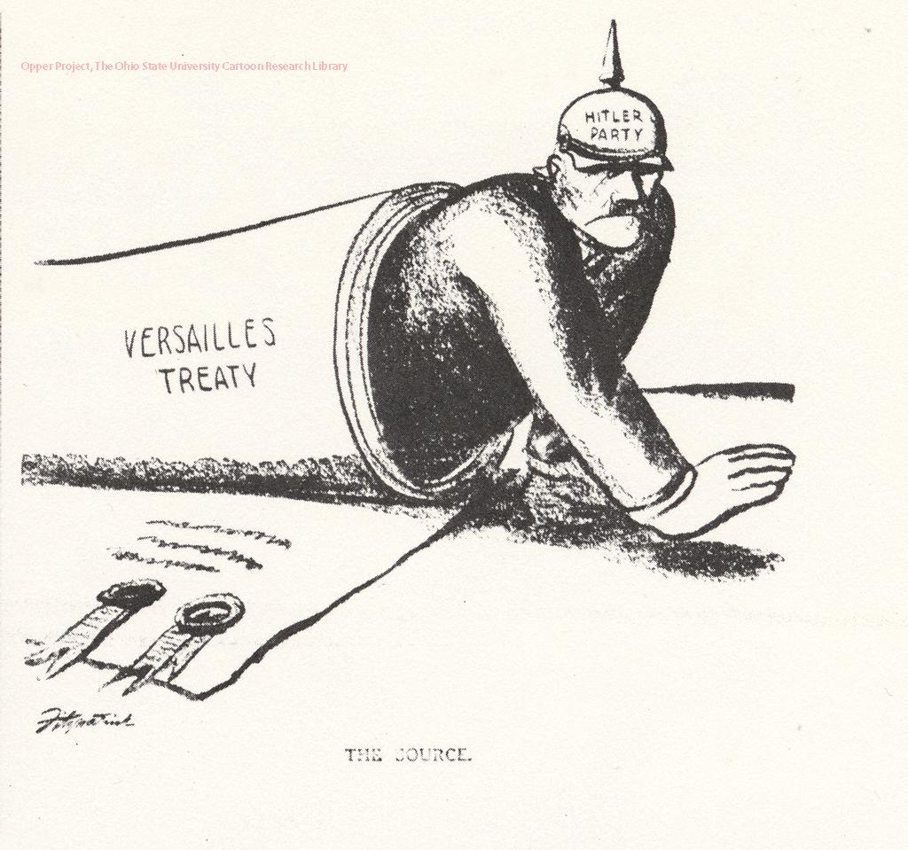

Karikatur „The Source“ von Daniel Fitzpatrick in der St. Louis Post-Dispatch (amerikanische Zeitung), vom 19.10.1930.

http://hti.osu.edu/sites/hti.osu.edu/files/styles/raw-image/public/Versailles_63.jpg?itok=kszXnsDU

Aufgabe 3
- Arbeite aus Q1 heraus, wie der Versailler Vertrag in der deutschen Öffentlichkeit aufgenommen wurde. (*)
- Gestalte unter Einbezug des jeweiligen Darstellungstextes (Materialteil) ein Antwortschreiben Frankreichs (leicht) oder Großbritanniens (mittel) oder der USA (schwer) auf diese Überlegungen Deutschlands. (***/**/*)

Q1: Auszüge aus dem Kommentar der Süddeutschen Zeitung zu den Bestimmungen des Versailler Vertrags, 24.6.1919
Dem deutschen Volke ist die Schande angetan worden, nicht nur sein eigenes Todesurteil zu unterschreiben, sondern seines eigenen Blutes und Stammes Genossen dem Feinde auszuliefern, zur Aburteilung, zur Bestrafung, dafür dass sie ihrem Vaterlande in seiner Note das Beste gegeben. […] Was haben wir denn gut zu machen, wir, die wir der großen seit Jahrzehnten zusammengebrauten Verschwörung Hass erfüllter Nachbarn und gieriger, Neid erfüllter Konkurrenten zum Opfer gefallen sind. Wie kann man dem heiligen Volksempfinden so ins Gesicht schlagen! Waren die Augusttage 1914, wo aus Millionen deutscher Herzen das Befreiungslied, der vaterländische Jubel sich rang, Lüge, waren sie Selbstbetrug? […] Es ist geschehen, dein Schicksal, deutsches Volk, ist besiegelt, durch die Männer der Revolution, die den 9. November zum Nationalfeiertag machten, den Tag der Freiheit, wie siemeinten. (Süddeutsche Zeitung, 24.6.1919)

Materialteil
Material 1: Frankreich (leicht)
Frankreichs Haltung gegenüber Deutschland war durch die unmittelbare Nähe und die dadurch bedingten direkten Kriegserfahrungen 1870/71 und 1914-1918 geprägt – die Haupt-kriegsschauplätze waren dabei oftmals in Frankreich gewesen. Frankreichs Verluste im Krieg waren enorm – die Zahl der Toten war hoch, Infrastruktur, Wirtschaft und Land-wirtschaft lagen am Boden. Von daher waren die Forderungen Frankreichs auch sehr emotional besetzt, man wollte Deutschland für das Leid, das man erlitten hatte, demütigen. Ein Hauptziel Frankreichs war es, nachhaltig dafür zu sorgen, dass Deutschland nie wieder eine Gefahr für das eigene Land darstellen sollte. Dazu wurden hohe Reparationszahlungen, Gebietsabtretungen und die Auflösung der deutschen Armee gefordert. Auch der Ausbau eines eigenen erwünschten europäischen Führungsanspruchs schwang in diesen Forderungen mit.

Material 2: Großbritannien (mittel)
Großbritannien verhielt sich bezüglich der Bestimmungen des Versailler Vertrags zwiespältig. Einerseits war man der Überzeugung, dass man Deutschland nicht zu sehr bestrafen durfte, da man zukünftige Racheakte befürchtete. Andererseits hatte der damalige Premierminister während des Wahlkamps damit geworben, möglichst viele finanzielle Entschädigungen von Deutschland für Großbritannien herauszuholen. Großbritannien wollte weiterhin seine Vormacht als See- und Kolonialmacht ausbauen. Viele Briten wünschten daher die Übernahme der deutschen Seeflotte und der deutschen Kolonien. Insgesamt erstrebte das Land jedoch weiterhin wirtschaftliche Kontakte zu Deutschland als Handelpartner, weshalb es wichtig war, Infrastruktur und Wirtschaft nicht gänzlich zu zerstören.

Material 3: USA (anspruchsvoll)
Im Gegensatz zu den europäischen Mächten war die Haltung der USA durch die große Entfernung zu den Schlachtfeldern in Europa und das späte Eintreten der USA in den Krieg bestimmt, aufgrund dessen das Land die Kriegsfolgen am Geringsten spürte. Die amerikanische Haltung war geprägt von dem Wunsch nach funktionierenden Wirtschaftskontakten und einer guten Zusammenarbeit der Nationen, die man in einer League of Nations erreichen wollte. Die USA wollten daher weder die Zuweisung der alleinigen Kriegsschuld an Deutschland noch die Auferlegung großer Gebietsabtretungen oder Reparationen. Außerdem sollte vermieden werden, dass in der Nachkriegsordnung ein Land alleine eine allzu wichtige Rolle als Seemacht innehatte, um die Weltmeere frei zugänglich zu machen und ein Gleichgewicht der Mächte zu garantieren, in dem jede Nation über sich selbst bestimmen und wirtschaftlich unabhängig sein konnte.

